Poslední den školního roku

Poustevník se probouzí do slunného rána, sedá si na své chudičké lůžko a dělá znamení kříže. Polohlasem se modlí: „Děkuji ti, nebeský Otče, že jsem se probudil do nového dne. Dovol mi, abych ho mohl prožít pro tebe a s tebou. Modlím se za děti, kterým dnes skončí školní rok, za jejich učitele i jejich rodiny. Prosím o požehnání pro všechny, aby prožili pěkné prázdniny. Panno Maria, svatý Josefe, můj milý anděli strážný, provázejte mě, abych prožil dnešek dobře, abych se líbil Bohu a prospěl lidem.“
Muž vstává, navléká si na sebe kutnu a nalévá vodu z vědra do nádoby, která mu slouží jako umyvadlo. Řádně si opláchne obličej, mokrými prsty si pročesává husté, do hněda zabarvené, dosud nepřerostlé vlasy. Podobně si upravuje i vousy, které mu neukázněné rostou do všech stran. Usedá na kámen pokrytý kusem koberce. Za stůl mu slouží deska, odhozená někde na stavbě, položená na bedýnce od ovoce. Ve sklenici má vodu, z vetché utěrky vytahuje chléb. Dělá nad ním kříž a říká: „Požehnej mi, Bože, tohle jídlo, kterým se postím za své hříchy i za všechny lidi, kterým jsem nějak ublížil.“
Ukusuje chléb a zapíjí ho vodou. Přitom není smutný nebo naštvaný, že zde žije v takové chudobě. V duchu se totiž modlí: „Děkuji ti, Bože, za jídlo. Za to, že jsem chudý, nic tady není moje, a tak mám jenom tebe.“
Po skončení jídla odchází na vyhlídku, což je skalní výběžek nedaleko od zchátralé kaple. Usedá na vyhřátý kámen a děkuje Bohu za krásnou přírodu a modlí se za všechny lidi v malém městě, které vidí před sebou rozložené v údolí. Zvláště myslí na kluky, se kterými se včera setkal. A těší se, že je uvidí večer v kostele při mši svaté, které se už teď ráno nemůže dočkat.
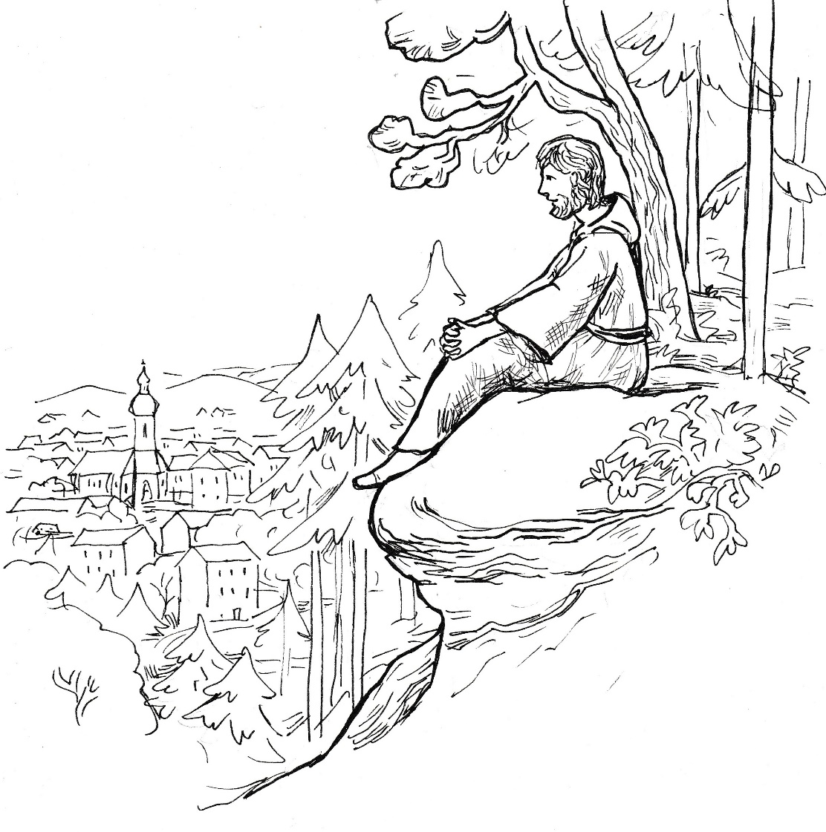
Tadeáš hned po návratu z lesa sdělil všechno dědečkovi. O tajemství poustevníkova obydlí však pomlčel.
Dědeček reagoval hned velmi vzrušeně. „S Musilem nemějte nic společného. Už nadělal v životě hodně zlého. Prostě se s ním nebavte, není to partner pro vás. A kdyby vám nedal pokoj, tak ho pošlete za mnou.“
„A ty se ho, dědečku, nebojíš?“
„Ne, mně neublíží.“
„Třeba si nás už ani nevšimne.“
„Tu prohru s bezdomovcem si nenechá líbit. A vy jste u toho byli. Cítí se před vámi pokořený, bude chtít ukázat svou moc.“
„Dobře, dědečku,“ slíbil Tadeáš a šel obírat maliny do koutu zahrady.
Jakmile však dnes ráno na Matěje zapískal a on vyšel z domu, tak mu hned o Musilovi všechno pověděl.
Matěj se lekne. „To je teda darebák!“
„A pěsti má tvrdé,“ dodává Tadeáš a vzpomíná na včerejší výprask.
„Nesmíme se ho bát.“
„Dědeček říká, abychom s ním nic neměli. Strach z něho je na místě.“
„Doufám, že nám nepokazí prázdniny.“
„Když si ho nebudeme všímat, tak dá pokoj.“
Kluci se blíží ke škole a ve všeobecně dobré náladě na Musila zapomínají.
On však nezapomíná, vyčíhá si je a vstoupí jim do cesty ve chvíli, kdy to oba nečekají.
„Pozdravit neumíte?“ sjede oba překvapené školáky.
„Dobrý den,“ dostanou oba ze sebe.
Muž chce využít momentu překvapení a diktuje: „S tím mraveništěm to na vás ve škole neřeknu. Ale požaduji jednu protislužbu. Pomůžete mi najít, kde bydlí ten bezdomovec.“
„Můžeme jenom na kraj lesa,“ odmítá nabídku Tadeáš a nejraději by si dal přes pusu. Neprozradil jsem tím už to, že bydlí v hloubi lesa?
„To vám tak akorát věřím. Buď ještě dneska vypátráte bezdomovce, anebo jdu teď hned řediteli říct, jaké má žáky na škole.“
Tadeáš je bezradný. Neví, jak se má hájit. Pohlédne na Matěje, na kterém je však vidět, že má z chlapa před nimi strach. Vzpomíná si na dědečka. Mám Musila poslat za ním? Ne, bude otravovat jeho. A pak ho bude z toho bolet srdíčko, jak říkává, když se rozčilí. Ne, dědečka do toho zatahovat nebudu. Ale budeme se řídit jeho radou - musíme Musila ignorovat. Půjdeme dál do školy, jako by tu nebyl. Ale to bychom do něho museli vrazit. Normálně ho obejdeme. Ale co když půjde žalovat do školy a Matěj dostane dodatečnou důtku? Ředitel nesnáší, když někdo ničí přírodu. Tamhle jdou policajti. Mám nápad, nejlepší obrana je útok.
Musil během Tadeášova přemýšlení několikrát vynucoval odpověď. Je na něm vidět, jak je rád, že konečně jeden z kluků promluví.
„Pane Musile,“ oslovuje ho Tadeáš důrazně, ale slušně. „Včera jste mě zmlátil.“
„Však sis to zasloužil.“
„Nic jsem neudělal, ale to je jedno. Zmlátil jste mě a bít děti se nesmí. Na to je zákon.“
„Nic jsem ti neudělal. Vymýšlíš si to.“
„Zmlátil jste mě a já na to mám svědka.“
„Byl jsi tam se mnou sám. Ten tvůj kamarád zbaběle utekl.“
„Nebyl jsem sám. Vy to dobře víte.“
„Nikdo tam nebyl. A nevymýšlej, ani jsem na tebe nesáhl.“
„Byl tam bezdomovec. A on to dosvědčí.“
„Vy víte, kde bydlí?“
„Tamhle jsou policajti. Jestli nezmizíte, tak je zavoláme o pomoc. Jsou tu u školy proto, aby nás chránili.“
„Nevyhrožuj!“
„Vy vyhrožujete. Nechceme s vámi nic mít. Dejte nám pokoj, nebo voláme policajty.“
Musil ještě chvíli váhá. Pátrá v Tadeášově obličeji, zdali to myslí vážně. Ale když vidí jeho odhodlání, tak vztekle odchází. Přitom vyhrožuje: „Najdu si vás jinde.“
Oba kamarádi mohou jít konečně nerušeně do školy. Matěj se zkoumavě podívá na spolužáka a zeptá se ho: „A seš si jistý, že by ti to poustevník dosvědčil?“
„Jo.“
„Jak to můžeš vědět? Třeba by couvl.“
„Včera taky necouvl. Je to poustevník a takoví lidé nejsou zbabělci.“
„To je pravda,“ přiznává Matěj a vchází vedle Tadeáše mezi ostatními dětmi do školy.

Poustevník si hned po skromné snídani dal na záda nůši, do které sbírává hřiby. V ruce měl tašku s nádobami na maliny. Tuto výbavu má vypůjčenou od překupníka, který od něho hřiby i maliny odkoupí a na druhý den prodá mnohem dráž na trzích. Poustevník je rád, že našel takového člověka. Sám by nic neprodal, a takto si vydělá na živobytí a ještě si uspoří peníze na zimní období. Sluníčko mu osvětlovalo cestu i do všech zákoutí lesa, a tak se dostal do míst, kde je to po nedávných deštích poseto hřiby. Nůši měl záhy plnou zdravých hřibů, které nebude muset ani přebírat. Také malin mu rychle v nádobách přibývalo, a tak se mohl kolem třetí hodiny vrátit spokojený do své poustevny.
Po odpočinku a troše jídla se vydává se na cestu do města, aby došel zavčas na mši svatou. Jak se na ni těší. Celý den měl sice Pána Boha v srdci, zpíval tiše Pánu Ježíši i Panně Marii písně, ale při mši svaté je vždy Pánu Bohu nejblíže.
S nákladem se mu těžko stoupá příkrým stoupáním. Ale zvládá to brzy, neboť je vytrénovaný a dopředu ho žene touha, aby byl zavčas v kostele. Prochází místem, kde včera vysvobodil kluky z moci násilníka. Má přitom nepříjemný pocit. Ten chlap mu sliboval pomstu a zřejmě ji i vykoná. Sám se mu ubráním, ale když si na mě vezme posilu, tak to bude zlé. Anděle strážný, nenech mě samotného, buď stále se mnou.
Poustevník jde co nejtišeji, občas se zastavuje a naslouchá, zdali neuslyší něco podezřelého. Očima sleduje každý strom, zdali se za ním násilník neskrývá. Pokud by totiž náhle zaútočil, tak by se mu s nůší na zádech těžko bránil. Anděle Boží, sám se neubráním, buď se mnou, modlí se poustevník v duchu.
Blíží se k místu, kde za stromem číhá Musil. Když spatří na cestě bezdomovce, tak se zaraduje. Tudy chodí, mám to ověřeno. Tady ho s kamarády přepadneme a dáme mu co proto. Slíbí nám, že od nás odtáhne, jinak ho zmlátíme znovu. Ale podívejme se, nese náklad, takto na něho budu stačit sám. S nůší na zádech ho povalím hned a než se vzpamatuje, tak budu na něm. A řeknu mu, že jestli neodtáhne, tak nás příště bude na něho víc. Nechám ho projít a pak na něho zaútočím zezadu. Nebude mít šanci.
Bdělý poustevník však zahlédne muže, jak se přesouvá za stromem. Barva košile prozrazuje včerejšího násilníka. Zastavuje se a bleskově sundává nůši a odkládá tašku s malinami. Je ticho, až přece jenom zapraská uschlá větvička.
Poustevník zamíří ke stromu. Ukrytý Musil nečeká a peláší pryč. Když zjistí, že ho bezďák nepronásleduje, tak se zastaví a volá na něho: „Dneska jsi unikl, ale příště nás bude víc.“
„Proč se mstíte, nic zlého jsem vám neudělal?“
„Včerejšek ti nikdy nezapomenu.“
„Bránil jsem malého kluka.“
„Jsi bezďák a musíš od nás pryč!“
„Nikomu neubližuji.“
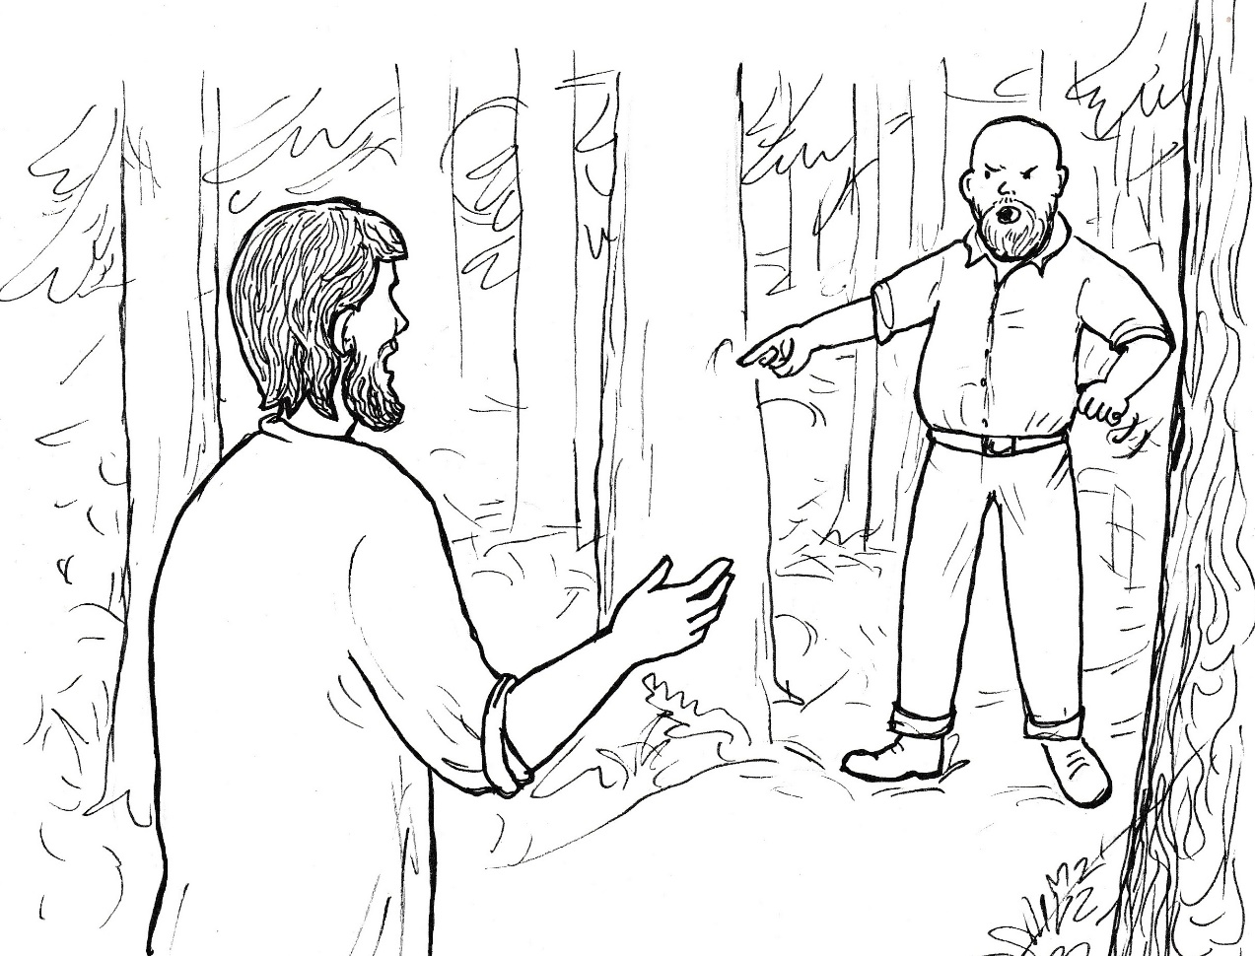
„Bezďáka tu nechceme! Táhni, odkud jsi přišel.“
„Mohu tu žít. Nikomu nic zlého nedělám.“
„Sbíráš houby v lese. A to je náš les.“
„Les je přece všech.“
„Je náš a ty z něho musíš zmizet.“
„Bůh ho stvořil pro všechny a vy tu nebudete poroučet.“
„To se uvidí.“
Po této výhružce Musil mizí v lese. Poustevník se vrací ke své nůši, zvedá si ji na záda a s taškou v ruce se vydává k městu. Ne, tudy chodit už nemohu. Musím si najít jinou cestu. A to už dnes, když půjdu z kostela. Bude tu nepochybně čekat s hordou chlapů stejných jako on. Těm bych se neubránil. Ale bude čekat marně. Horší by bylo, kdyby objevil mou poustevnu. Musím všechno uklidit. Zchátralá kaple musí vypadat zcela opuštěně.

Mše svatá na konci školního roku je vskutku slavnostní. Jsou tu celé rodiny a všechno tu voní začátkem prázdnin. Tadeáš s Matějem ministrují a hned po příchodu k oltáři spatří sedět v rohu pod kůrem poustevníka. Takový svatý člověk, a tu v domě Božím sedí v koutě, přemýšlí Tadeáš. Vypadá jako bezdomovec, a proto si nemůže ani sednout k ostatním lidem - odsedali by si od něho. Přitom on je čistší, než mnozí lidé v kostele. Proč nepřijde ve své poustevnické kutně? Zeptám se na to pana faráře. Ne, co blbnu! Nesmím prozradit, že má poustevnu. Ale takhle to přece nemůže zůstat! Přimluvím se za něho u pana faráře.
Při svatém přijímání přistupují ke stolu Páně snad všichni lidé. Tadeáš drží patenu, a tak ví, že poustevník si pro Pána Ježíše nepřišel. Proč takový svatý člověk, který se tak krásně modlí, nejde ke svatému přijímání? Proč i tady je vyloučený? Zeptám se na to pana faráře. Ne, nesmím prozradit, že bezdomovec je vlastně poustevník.
Po mši svaté se Tadeáš ptá v sakristii pana faráře: „Otče, znáte toho pána, co byl vzadu v kostele?“
„Myslíš toho bezdomovce?
„Toho, co seděl pod kůrem.“
„Ano, znám ho z doslechu, vím o něm. Ale ještě jsem s ním nemluvil.“
„A neměli bychom mu nějak pomoci?“
„Mám s bezdomovci špatné zkušenosti. Když s nimi promluvím, tak chtějí jenom peníze.“
„Potřebují z něčeho žít.“
„Jenomže oni všechno propijí.“
„Ale ten náš bezdomovec nepije.“
„Jak to víš?“
„Včera jsem byl v lese. Matěj píchl holí do mraveniště. Vím, že to neměl dělat. Nestačil jsem mu v tom zabránit. Pan Musil mě za to napadl a bil mě. Zachránil mě bezdomovec. Byl hodný, moc hodný. Chtěl bych se mu odvděčit.“
„Máš pravdu,“ říká zamyšleně otec Karel, čerstvý padesátník, jen o málo větší než Tadeáš, „je jiný než bezdomovci. Nepije, nežebrá, nikdo si nestěžuje, že by byl kolem něho zápach. Půjdeme ho oslovit.“
Do sakristie se vrací Matěj, který byl zhasínat svíčky.
Tadeáš na něho volá: „Pojď s námi za tím bezdomovcem.“
„Už je pryč.“
„Fakt?“
„Jo. Jak jsem začínal zhasínat svíčky, tak tam ještě byl. Usmál se na mne. Když jsem skončil, chtěl jsem se na něho zase podívat, ale už tam nebyl.“
„Přijde zase zítra, to už nám neuteče,“ slibuje kněz a jde vyřizovat něco se stařenkou, která přišla mezitím do sakristie.
Tadeáš s Matějem se pokloní Pánu Ježíši a vycházejí ze sakristie. Překvapí je tam chumel vřískajících dětí. Ministranti jdou k nim blíž a zjišťují, že se dělí o bonbony.
Matěj osloví děvče, které se nedere k bonbonům, ale čeká, co na ně zbude. „Kde jste vzali ty bonbony? To máte od pana faráře?“
„Ne.“
„A od koho je máte?“
„Od jednoho pána?“
„Jak se jmenuje?“
„Nevím.“
Zaslechne to jeden z kluků a sděluje: „To nám dal ten bezďák, co chodí do kostela.“
„Nekecáš?“
„Vyšel z kostela a zvolal: „Děti, tu máte bonbony za vysvědčení.“
„A nic víc?“
„Ne, šel hned pryč a my se tady o ně dělíme.“
Tadeáše se to hluboce dotkne, přesto ještě zvolá: „Děcka, nezapomeňte přijít na faru! Čekají vás tam dárečky od pana faráře.“
„Jo! Víme. Už tam jdeme,“ odpovídají děti a některé, které už mají bonbony, jdou na faru hned za Tadeášem a Matějem.“

Poustevník je v té chvíli už na okraji města. Spěchá ulicí, která vyúsťuje v úzkou silnici, již používají zemědělci. Muž se tak ocitá mezi lány obilí. Svůj milovaný les má po levé ruce, ale cesta ho vede vpravo. Hodně si takto zachází a neví, jak se vůbec k lesu dostane. Ale jde trpělivě dál a modlí se: Jsem jako ty, Pane Ježíši, když jsi musel prchat před farizeji. Odcházel jsi z Judska do Galileje, na opuštěná místa. Musím se skrývat, aby mě nezbili. Hlavně mi však jde o to, abych nepřišel o svou poustevnu. Pane Ježíši, nic nepotřebuji, na ničem nelpím, jenom mi zachovej mou poustevnu. Tam chci činit pokání za své hříchy, tam toužím být s tebou. Tam jsem ti blízko. Prosím, ochraň mi poustevnu.
Poustevník dobíhá na křižovatku polních cest. Tu se dám doleva, jásá v duchu upachtěný muž. Dostanu se tak do lesa, i když z druhé strany. Už se tak těším domů. Mám čerstvý chleba, kus sýra, dneska se posilním, když jsem tolik ze sebe vydal.

Na obvyklé poustevníkově cestě čeká Musil se třemi společníky. Jsou tu proto, aby vyhnali bezďáka, který se usídlil v jejich lese. Všichni se nejprve na útraty Musila posílili v hospodě. Ale když bezďák stále nejde, začínají ztrácet trpělivost.
Nejsilnější z nich Lojza se ptá Musila: „Kde máš toho bezďáka?“
„Musí tu každou chvíli být.“
„A víš to jistě?“
„Je to jeho cesta. Na té mě zmlátil, když jsem ho potkal.“
„Zbijeme ho pořádně, aby si to pamatoval.“
Když však uplyne půl hodina, poznává i Musil, že se děje něco, s čím nepočítal. „Zaběhnu se podívat ke kostelu, proč se tam tak zdržel.“
„Ale do rána tu čekat nebudeme,“ zahučí nejsilnější z chlapů.
Musil spěchá ke kostelu, ale najde jej zamknutý. Běží k faře, odkud slyší hlasy dětí. Z okna ho však zahlédne Tadeáš.
„Musil,“ řekne Matějovi, „musím zjistit, co tu chce.“
Vykoukne z okna a zeptá se: „Koho hledáte, pane Musile?“
„Toho bezďáka. Potřebuji si s ním něco vyřídit.“
Tadeáš se zamyslí. Přece ho nepošlu za ním do lesa. Musím ho zmást. Mám nápad. „Pane Musile, ten bezdomovec je pod ochranou fary.“
„Vy chráníte bezďáka?“
„Jo, je to zbožný člověk, farnost ho chrání.“
„Tak si to vypijete s ním,“ vyhrožuje Musil a vztekle odchází.
Spěchá za kamarády do lesa. Je rozhodnutý, co spolu udělají. Přesunou se do boční uličky za farou. Tam na bezďáka počkají, aby jim neupláchl.
„Kámoši,“ zvolá na kamarády, když dorazí k jejich úkrytu na okraji lesa.
„Tak co, kde ho máš? Už nás pořádně svrbí dlaně.“
„Je na faře. Pod ochranou faráře. Počkáme si na něho tam, aby nám neutekl.“
„Pod ochranou faráře?“ ptá se pro jistotu Lojza.
„Jo. Děcka tam slaví konec školního roku a on je tam s nimi.“
„Pan farář ho chrání a my ho máme zmlátit?“
„Počkáme tam na něho.“
„Víš, kdo je to pan farář?“
„To snad ví každý,“ odpovídá Musil.
Lojza dělá několik kroků k Musilovi a pak mu zblízka z očí do očí říká: „Když umírala moje matka, tak si zoufala, sténala. Přitom bolesti neměla. Nevěděl jsem, co mám dělat. Kdosi mi poradil, ať zavolám faráře. Šel jsem tedy na faru. Pan farář mě vyslechl a řekl, že přijde hned. Než jsem se vrátil, tak stálo jeho auto před naším domem. Pan farář vešel k mámě, my ostatní jsme museli ven. Zpovídala se. Kněz tam byl s ní půl hodiny. Když jsme vešli dovnitř, tak jí podal svaté přijímání a pak se ještě nad ní modlil. Nakonec se rozloučil s ní a s každým z nás. Máma byla po návštěvě pana faráře zcela jiná. Byla klidná a s každým z nás se rozloučila. Večer umřela. Pan farář je u mě správný chlap. A kdo by na něho sáhnul, tak má se mnou co dělat. A to platí i pro tebe, Musile. Jestliže pan farář toho bezďáka chrání, tak ho chráním i já. Rozumíš? A jestli na něho sáhneš, tak sáhnu já na tebe.“
„Tobě nevadí bezďák, který mě zbil?“
„Mám ti přidat? Řekl jsem to jasně.“
„Ale já jsem si vás najal, abyste ho zmlátili!“
„Tak zmlátíme tebe namísto něho.“
„To ne! To ne…“
„Chlapi, jdeme do hospody, máme tam zaplaceno,“ zavolá Lojza a jeho kamarádi jdou vesele s ním.
Musil zůstává na cestě do lesa sám. Odplivne si a řekne si pro sebe: „Když to nejde tak, půjde to jinak. Jenom musím dávat pozor na Lojzu. Je teď jeho ochránce.

Poustevník upachtěný, ale šťastný dochází ke své poustevně. Kleká si před křížem, který má zabodnutý před vchodem do svého bydliště. Modlí se: „Pane Ježíši, děkuji ti, že jsem doma. Cítím v duši pokoj. Vím, že je od tebe. Chráníš mě, i když jsem tvé nehodné dítě. Věřím, žes mi dávno odpustil, a já jsem tady tvůj a ty jsi můj. Jsem tady v bezpečí, protože tví andělé zde nade mnou bdí.“
Toho večera uléhá poustevník klidný. Když usíná, dívá se na hvězdu nad sebou. Mrká na něho a on na ni, pak zavírá víčka a šťastně spí.

